2012年7月高等教育自学考试福建省统一命题考试[本科目答案页面导航：http://zk.ikaoti.cn/zikao.htm]
数字电子技术基础试题
课程代码：02587
。
考生答题
- 本卷所有试卷必须在答题卡上作答。答在试卷上无效，试卷空白处和背面均可作草稿纸。
- 第一部分为选择题。必须对应试卷上的题号使用2B铅笔将“答题卡”的相应代码涂黑。
- 第二部分为非选择题。必须注明大、小题号，使用0.5毫米黑色字迹签字笔作答。
- 合理安排答题空间，超出答题区域无效。
第一部分选择题[[微信公众号：ikaoti]
一、单项选择题(本大题共15小题，每小题2分，共30分)
在每小题列出的四个备选项中只有一个是符合题目要求的，请将其选出并将“答题卡”
1．将十进制数61_{D}转换为十六进制数是
A.3A_{H}
B.3B_{H}
C.3C_{H}
D.3D_{H}
2．和逻辑表达式(A+B)(A+ HYPERLINK "http://zk.ikaoti.cn/zikao.htm" EMBED Equation.KSEE3 \* MERGEFORMAT $\overline{B}$)相等的表达式是
A.A
B.A HYPERLINK "http://zk.ikaoti.cn/zikao.htm" EMBED Equation.KSEE3 \* MERGEFORMAT $\overline{B}$
C.AB
D.0
3．下列电路类型中，具有静态功耗低特点的电路是
A.TTL电路
B.PMOS
C.NMOS
D.CMOS
4．决定单稳态触发器暂稳态持续时间的是
A.触发脉冲的逻辑电平
B.电路RC定时元件[[微信公众号：ikaoti]
C.触发脉冲的宽度
D.触发脉冲的幅度
5．8位DAC的分辨率为
A.1/127
B.1/128
C.1/255
D.1/256
6．数据只能一次编程，即写入数据后不可更改的存储体是
A.PROM
B.UVEPROM
C.EEPROM
D.FlashMemory
7．下列属于组合逻辑电路的是
A.计数器
B.加法器
C.移位寄存器[最新年份咨询qq593777558]
D.555定时器
8．逻辑运算符号表示
A.与
B.或
C.同或
D.异或
9．逻辑1用低电平表示，逻辑0用高电平表示的描述方法称之为
A.正逻辑
B.负逻辑
C.与逻辑
D.或逻辑
10．使用D触发器，为了让Q^{n+1}=1，D端应该接
A.O
B.1
C.Qn[本科目答案页面导航：http://zk.ikaoti.cn/zikao.htm]
D. HYPERLINK "http://zk.ikaoti.cn/zikao.htm" EMBED Equation.KSEE3 \* MERGEFORMAT $\overline{Q^{n}}$
11．函数F=( HYPERLINK "http://zk.ikaoti.cn/zikao.htm" EMBED Equation.KSEE3 \* MERGEFORMAT $\overline{A}$+B)(C+ HYPERLINK "http://zk.ikaoti.cn/zikao.htm" EMBED Equation.KSEE3 \* MERGEFORMAT $\overline{D}$)的对偶式是[[微信公众号：ikaoti]
A. HYPERLINK "http://zk.ikaoti.cn/zikao.htm" EMBED Equation.KSEE3 \* MERGEFORMAT $F^{'}$=A HYPERLINK "http://zk.ikaoti.cn/zikao.htm" EMBED Equation.KSEE3 \* MERGEFORMAT $\overline{C}$+ HYPERLINK "http://zk.ikaoti.cn/zikao.htm" EMBED Equation.KSEE3 \* MERGEFORMAT $\overline{B}$D
B. HYPERLINK "http://zk.ikaoti.cn/zikao.htm" EMBED Equation.KSEE3 \* MERGEFORMAT $F^{'}$= HYPERLINK "http://zk.ikaoti.cn/zikao.htm" EMBED Equation.KSEE3 \* MERGEFORMAT $\overline{A}$C+B HYPERLINK "http://zk.ikaoti.cn/zikao.htm" EMBED Equation.KSEE3 \* MERGEFORMAT $\overline{D}$
C. HYPERLINK "http://zk.ikaoti.cn/zikao.htm" EMBED Equation.KSEE3 \* MERGEFORMAT $F^{'}$= HYPERLINK "http://zk.ikaoti.cn/zikao.htm" EMBED Equation.KSEE3 \* MERGEFORMAT $\overline{A}$B+C HYPERLINK "http://zk.ikaoti.cn/zikao.htm" EMBED Equation.KSEE3 \* MERGEFORMAT $\overline{D}$
D. HYPERLINK "http://zk.ikaoti.cn/zikao.htm" EMBED Equation.KSEE3 \* MERGEFORMAT $F^{'}$=A HYPERLINK "http://zk.ikaoti.cn/zikao.htm" EMBED Equation.KSEE3 \* MERGEFORMAT $\overline{B}$+ HYPERLINK "http://zk.ikaoti.cn/zikao.htm" EMBED Equation.KSEE3 \* MERGEFORMAT $\overline{C}$D
12．具有m个输入端的二进制译码器对应的输出端个数为
A.m²-1
B.m²
C.2^{m}-l
D.2^{m}
13．任意进制计数器是指不包括
A.二进制和十进制计数器之外的其他进制计数器
B.二进制和五进制计数器之外的其他进制计数器
C.六进制和十进制计数器之外的其他进制计数器
D.五进制和六进制计数器之外的其他进制计数器
14．CMOS反相器是由
A.一个NMOS管和一个PMOS管构成
B.两个NMOS管和两个PMOS管构成
C.两个NMOS管构成
D.两个PMOS管构成
15．假设最大计数值为87_{D}，应使用的二进制计数器的最小位数为
A.5
B.6
C.7
D.8
二、填空题(本大题共10小题，每小题2分，共20分)
请在答题卡上作答。
16．逻辑表达式1 HYPERLINK "http://zk.ikaoti.cn/zikao.htm" EMBED Equation.KSEE3 \* MERGEFORMAT $⊕$ HYPERLINK "http://zk.ikaoti.cn/zikao.htm" EMBED Equation.KSEE3 \* MERGEFORMAT $\overline{A}$ HYPERLINK "http://zk.ikaoti.cn/zikao.htm" EMBED Equation.KSEE3 \* MERGEFORMAT $⊕$A HYPERLINK "http://zk.ikaoti.cn/zikao.htm" EMBED Equation.KSEE3 \* MERGEFORMAT $⊕$1的值是__________。
17．噪声容限反映了电路的抗干扰能力，而电路是否容易受到干扰则和电路的__________
有关。
18．逻辑电路可以分为两大类：一类为组合逻辑电路；另一类为__________电路。
19．根据逻辑功能不同，触发器可分为D触发器、JK触发器、__________、T触发器、 HYPERLINK "http://zk.ikaoti.cn/zikao.htm" EMBED Equation.KSEE3 \* MERGEFORMAT $T^{'}$
触发器等。
20．实现信号的A/D转换，需经过四个过程：取样、保持、__________和编码。
21．已知函数F(A,B,C)=AB+BC，F的最小项为__________。
22．计数脉冲信号同时加到所有触发器的时钟脉冲信号输入端的计数器称为__________。
23．触发器在没有输入(触发)信号作用时，电路__________。
24．脉冲的幅度用U_{m}表示，脉冲信号下降时间指下降沿上由0.9U_{m}下降到__________
所需要的时间。
25．一片十进制计数器74LS160和一片二进制计数器74LS161级联使用，能构成的最大计
数长度是__________。
三、综合应用题(本大题共6小题，第30小题10分，其余每小题8分，共50分)
请在答题卡上作答。
26．用卡诺图化简逻辑函数F(A,B,C,D)=Σm(3,6,7,13,14)+Σm_{x}(1,5,15)。
27．利用一块74LS138实现逻辑函数F=AB+ HYPERLINK "http://zk.ikaoti.cn/zikao.htm" EMBED Equation.KSEE3 \* MERGEFORMAT $\overline{A}$C。
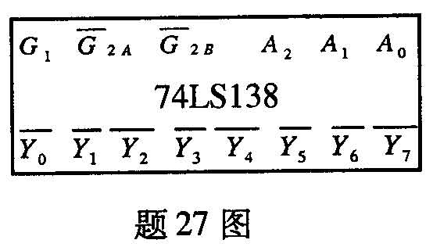
- 使用74LS161的异步置0功能构成十一进制计数器，写出反馈归零函数。
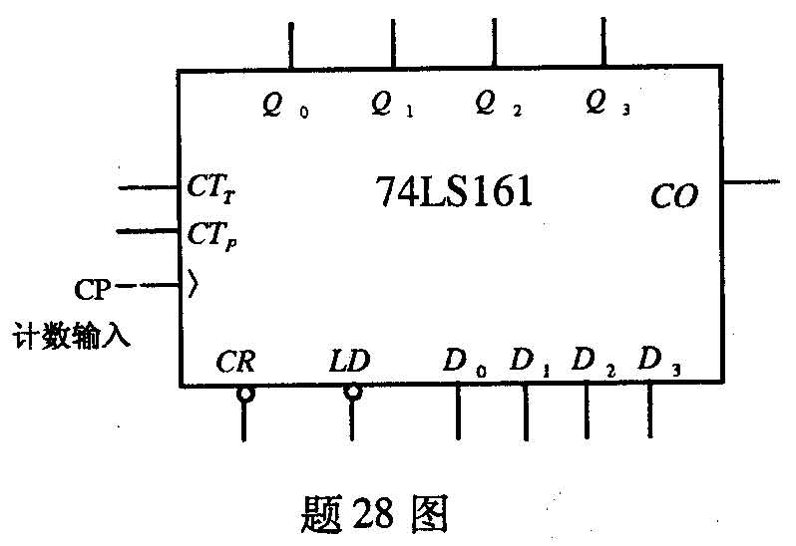
29．根据题29图，写出输出函数F₁,F₂,F₃的逻辑表达式，并列出真值表。
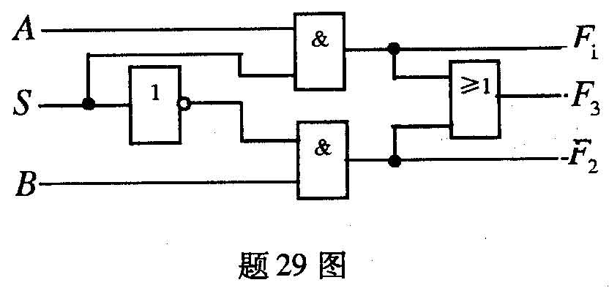
30．分析题30图所示电路，写出下列各类方程。
(1)JK触发器的特性方程；
(2)驱动方程；
(3)状态方程；
(4)输出方程。
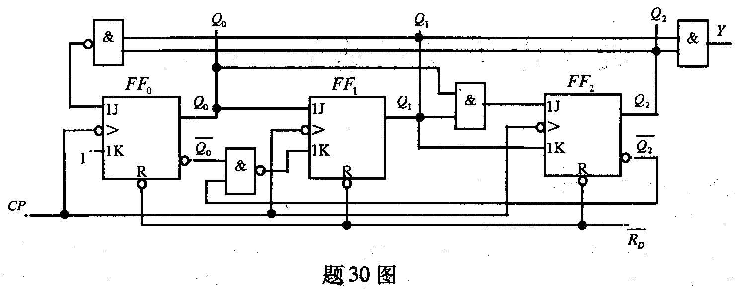[[微信公众号：ikaoti]
31．已知555定时器构成的多谐振荡器如题31图所示，图中各参数为R₁=100Ω，R₂=1kΩ，
C₁=0.01μF，C₂=0.33μF。计算：
(1)放电回路放电所需要的时间t_{w1}；
(2)充电回路充电所需要的时间t_{w2}；
(3)输出信号的频率f。
